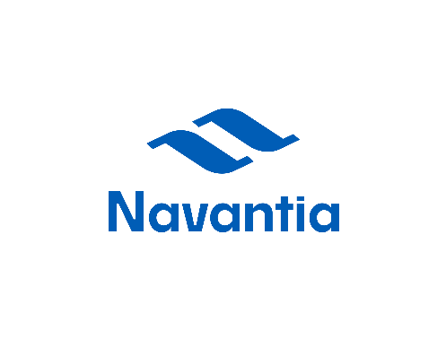




ESTADO ACTUAL PLATAFORMA

BBDD

MAYO 2025
)*]
Confidencial Navantia
[*(
Navantia Confidential
)*]
[*(
CONFIDENCIAL NAVANTIA
ESTE DOCUMENTO Y LA INFORMACIÓN QUE CONTIENE SON PROPIEDAD DE NAVANTIA.
NO PUEDE SER REPRODUCIDO PARCIAL O TOTALMENTE NI DIVULGADO A TERCEROS
SIN AUTORIZACIÓN ESCRITA DE NAVANTIA. UNA VEZ FINALIZADA LA RAZÓN DE SU
TRANSFERENCIA, DEBERÁ SER DEVUELTO A NAVANTIA.
NAVANTIA CONFIDENTIAL
THIS DOCUMENT AND THE INFORMATION HEREIN IS PROPERTY OF NAVANTIA.
IT CANNOT BE PARTIALLY OR TOTALLY REPRODUCED NOR DISCLOSED TO THIRD
PARTIES WITHOUT WRITTEN PERMISSION FROM NAVANTIA. ONCE THE REASON FOR
WHICH IT WAS TRANSFERED IS OVER, IT MUST BE RETURNED TO NAVANTIA.
INFORMACIÓN CLASIFICADA POR NAVANTIA
ÍNDICE
1. Objeto del documento...................................................................................................................5 2. Descripción del sistema actual......................................................................................................6
2.1. Núcleo HOSTDB2 (MASQL20171\HOSTDB2)............................................................................................................7
2.2. Plataforma Necor@ clásica (MASQL20142\SQL20142)..........................................................................................7
2.3. Plataforma Necor@ extendida (MASQL20142\NECORANET)..................................................................................7
2.4. Clientes internacionales (SQL Server 2022)........................................................................................................8
2.5. Servicios intermedios (MASERVF9).............................................................................................................................8 2.6. Flujos de carga y extracción..........................................................................................................................................9
- Detalle técnico por servidor/instancia........................................................................................10
  - MASQL20171\HOSTDB2.............................................................................................................................................10
    - Características generales............................................................................................................................................................10
    - Contenido migrado.....................................................................................................................................................................11
    - V6 y creación de V6_2................................................................................................................................................................11
    - Antecedentes del proyecto HOST..............................................................................................................................................12
    - Interfaces SSIS en entorno HOST consolidado (AWD/ALHD).....................................................................................................14
      - Funciones de los Paquetes SSIS......................................................................................................................................................14
      - Características Técnicas..................................................................................................................................................................14
  - MASQL20142\SQL20142 – (MASQL20222)................................................................................................................15
    - Características generales............................................................................................................................................................15
    - Contexto y dependencias...........................................................................................................................................................15
  - MASQL20142\NECORANET – (MASQL20222)............................................................................................................17
    - Características generales............................................................................................................................................................17
    - Contexto y dependencias...........................................................................................................................................................17
  - MASQL20221\SQLTURK..............................................................................................................................................19
    - Características generales............................................................................................................................................................19
    - Contexto y dependencias...........................................................................................................................................................19
  - MASQL20221\SQLNORWAY.......................................................................................................................................20
    - Características generales............................................................................................................................................................20
    - Contexto y dependencias...........................................................................................................................................................20
  - MASERVF9 – (Antiguo MANECNET)............................................................................................................................22
    - Características generales............................................................................................................................................................22
    - Funciones y contexto.................................................................................................................................................................23
    - Cronología de migración y normalización..................................................................................................................................23
    - Incidencias y acciones correctivas principales...........................................................................................................................23 3.6.5. Lecciones aprendidas y recomendaciones.................................................................................................................................24 4. Arquitectura funcional del flujo F100..........................................................................................25
  - Origen de datos..........................................................................................................................................................26
  - Interfaces de carga principales...................................................................................................................................26
  - Reglas de negocio y transformación..........................................................................................................................27
  - Consolidación y publicación de datos........................................................................................................................27
4.4.1. Integración ampliada del modelo funcional – Foran <-> Windchill <-> SAP............................................................................28
  - Validación de calidad y revisión.................................................................................................................................29
  - Escenarios operativos.................................................................................................................................................29
  - Supervisión operativa y alertado................................................................................................................................30 4.8. Consideraciones de mejora........................................................................................................................................30
- Calidad y riesgos actuales............................................................................................................31
- Próximos pasos recomendados...................................................................................................31 7. Referencias internas y fuentes consultadas................................................................................33
  - Instancia: MASQL20142\NECORANET...................................................................................................................................35
  - Instancia: MASQL20142\SQL20142......................................................................................................................................36 III. Instancia: MASQL20171\HOSTDB2..................................................................................................................................37
  - Instancia: MASQL20171\HOSTDB2.......................................................................................................................................39
  - Instancia: MASQL20142\NECORANET...................................................................................................................................41
  - Instancia: MASQL20221\SQLNORWAY..............................................................................................................................42
  - Instancia: MASQL20221\SQLTURK...................................................................................................................................42

1. Objeto del documento
El presente documento tiene como objetivo describir el estado tecnológico actual de la plataforma de bases de datos de Navantia. Esto incluye un análisis detallado de componentes clave como NecoraNet, PRYC, las instancias de SQL Server 2017-2022, los servicios IIS (MASERVF9) y sus integraciones con SAP. Para ello, se llevará a cabo un inventario exhaustivo que abarque servidores, instancias, bases de datos, enlaces y flujos ETL.

La información recopilada se consolidará a partir de actas de proyecto, tickets GLPI y seguimientos de dedicación hasta mayo de 2025, proporcionando así una visión única, trazable y homologada que será de utilidad para los equipos de DBA y la auditoría interna.

El resultado de este análisis servirá como línea base para el soporte operativo diario y para la planificación de futuras optimizaciones o migraciones, incluyendo Azure SQL MI, RISE with SAP, nuevos flujos ETL, así como la migración progresiva a SQL Server 2022 y versiones posteriores.

2. Descripción del sistema actual
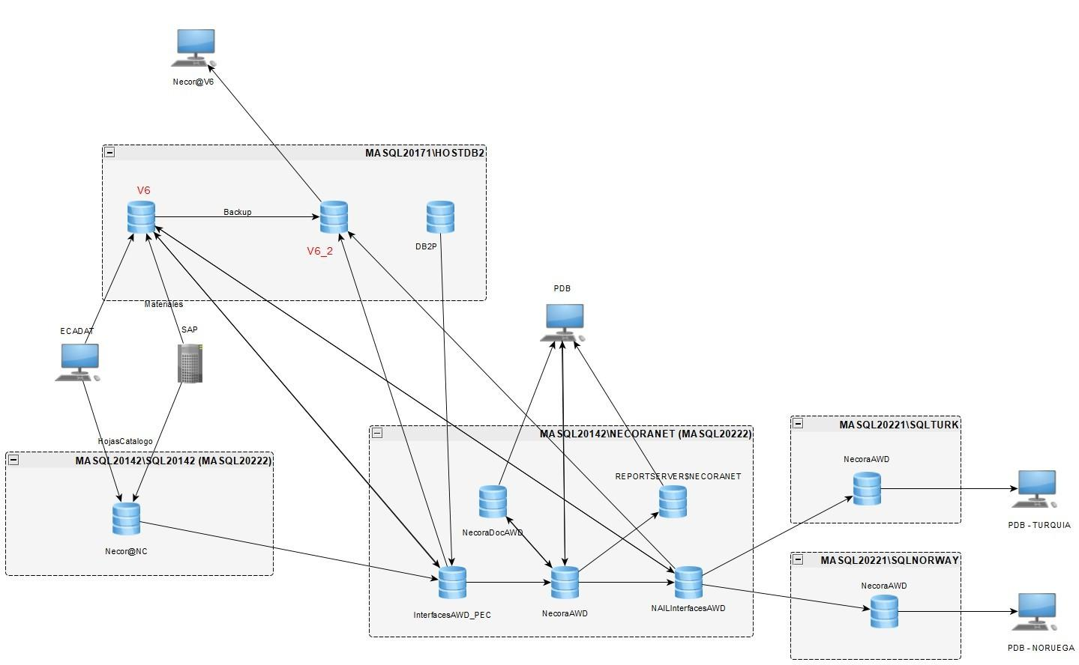
La arquitectura actual de bases de datos de Navantia, ilustrada en el esquema proporcionado, presenta un ecosistema estructurado en instancias de SQL Server. Estas instancias están distribuidas según su función y ámbito geográfico, formando agrupaciones que representan entornos lógicos orientados a servicios específicos, tales como producción, catálogo, integración y almacenamiento histórico.
Los principales elementos son:

2.1. Núcleo HOSTDB2 (_{MASQL20171\HOSTDB2})
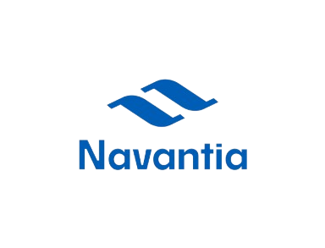
Esta instancia alberga las bases de datos V6, V6_2 y DB2P, herederas del entorno z/OS. HOSTDB2 centraliza información histórica migrada desde el sistema HOST, actuando como fuente para múltiples réplicas hacia otras instancias. Se alimenta mediante copias de seguridad y mantiene relaciones directas con bases de datos de catálogo y explotación, asegurando la integridad y disponibilidad de la información histórica crítica.

Estado actual plataforma BBDD
Ref. Doc_Tec_202505

2.2. Plataforma Necor@ clásica (_{MASQL20142\SQL20142})
Esta plataforma agrupa la base de datos Necor@NC, utilizada por aplicaciones legadas como ECADAT y para la integración con SAP en la gestión de hojas de catálogo y materiales. Su función principal es servir como punto de entrada para datos técnicos (materiales, ingeniería), que posteriormente se redistribuyen a otras instancias, facilitando la interoperabilidad y el flujo de información entre sistemas.

2.3. Plataforma Necor@ extendida (_{MASQL20142\NECORANET})
Este entorno funcional de AWD incluye bases de datos como NecoraDocAWD, InterfacesAWD_PEC,
Necor@AWD y NAI_InterfacesAWD. Además, incorpora el servidor de informes
REPORTSERVERSNECORANET, que explota datos de todas las bases anteriores e integra herramientas como Power BI y otras soluciones internas. Desde esta instancia, se consolidan datos provenientes de otras instancias a través del objeto PDB, que actúa como origen común para clientes satélites y operaciones cruzadas, optimizando la gestión y análisis de datos.

2.4. Clientes internacionales (SQL Server 2022)
Las instancias MASQL20221\SQLTURK y MASQL20221\SQLNORWAY están diseñadas específicamente para los contratos de Turquía y Noruega, respectivamente, y albergan la base de datos Necor@AWD. Ambas instancias consumen datos del objeto PDB y cuentan con procesos ETL para la replicación, validación y extracción específica por proyecto. Cada una de estas instancias opera de manera sincronizada gracias a enlaces definidos, que incluyen copias de seguridad, servicios ETL y replicaciones manuales, lo que permite mantener la consistencia y trazabilidad de los datos. Este diseño modular refleja una arquitectura evolutiva orientada a clientes distribuidos, aislando entornos según su uso y país, y asegurando la adaptabilidad a requisitos locales.

2.5. Servicios intermedios (MASERVF9)
El servidor IIS 10, configurado como pasarela de integración entre SAP PO y SQL Server, actúa como intermediario en la comunicación de datos. Expone Web Services REST/SOAP que permiten a SAP consultar datos de materiales y recibir confirmaciones de manera segura. Se comunica directamente con HOSTDB2.V6 a través de ODBC y opera en un puerto fijo (58898), controlado por un firewall y validado por el departamento de Ciberseguridad.
MASERVF9 es el host Windows Server 2019 (10.100.161.76) que reemplaza al antiguo MANECNET como punto único de integración SOAP entre SAP PO y Necor@. Desde noviembre de 2024, aloja:
- Web Service NecoraWebIntegrator.svc — expuesto en IIS 10, puerto 80.
- Carpetas de intercambio NecoraSAP\Request|Response con permisos NTFS equivalentes a los de
MANECNET.
- Cliente SQL Native 11 para conectividad con MASQL20171\HOSTDB2.
- Agente de monitorización Centreon (plantilla IIS 10). • Repositorio de archivos de ingeniería y producción.
Este servidor concentra ahora los flujos M-AT (SetInfoMateriales) y Login, que sincronizan el material maestro entre SAP y la base V6. Su consolidación elimina dependencias de hardware obsoleto y simplifica la matriz del firewall corporativo, mejorando la eficiencia operativa y la seguridad de las comunicaciones.
.

2.6. Flujos de carga y extracción
El sistema de bases de datos de Navantia incorpora una serie de paquetes SSIS (SQL Server Integration Services), planificaciones de SQL Server Agent y validaciones CRC (Control de Redundancia Cíclica) que aseguran la integridad en cada operación de lectura, carga o replicación de datos. Estos flujos están cuidadosamente definidos según el país, cliente y uso funcional, abarcando tareas como la generación de informes, procesos ETL nocturnos y la sincronización de catálogos.
Cada flujo es auditado mediante registros detallados (logs) y comprobaciones periódicas, lo que permite una supervisión continua y la capacidad de identificar y resolver rápidamente cualquier anomalía que pueda surgir.
El modelo de datos actual se caracteriza por su arquitectura modular, desacoplada y orientada al cliente. Esta estructura permite la existencia de instancias dedicadas por función, país o sistema fuente, lo que garantiza una trazabilidad completa desde el origen en SAP hasta la entrega final en Necor@. Esta orientación modular no solo facilita la gestión y el mantenimiento del sistema, sino que también asegura que las necesidades específicas de cada cliente y región sean atendidas de manera eficiente y efectiva.

3. Detalle técnico por servidor/instancia

3.1. MASQL20171\HOSTDB2
La instancia MASQL20171\HOSTDB2 funciona como el nodo central de consolidación tras el apagado del entorno HOST (DB2/VSAM). Implementada sobre SQL Server 2017 CU31, concentra todas las bases de datos migradas desde el ecosistema mainframe, así como los esquemas técnicos heredados de instancias auxiliares como FESRV014 y MAHOST.

3.1.1. Características generales
Rol: Nodo central de consolidación tras el apagado del entorno HOST (DB2/VSAM) Versión: SQL Server 2017 CU31.
Bases de datos: V6, V6_2, DB2T, DB2P Conexiones entrantes:
- MASERVF9 (vía ODBC desde IIS/WebService) o MASQL20142\NECORANET (lectura cruzada) o Objeto PDB (consulta y consolidación de datos)
Conexiones salientes: Réplicas parciales y flujos ETL hacia NecoraNet, SQLTURK y SQLNORWAY.
Parámetros relevantes:
- Puerto TCP fijo 58898 (asignado en nov. 2024, validado por Ciberseguridad) o Compresión de datos tipo ROW
- Collation: SQL_Latin1_General_CP1_CI_AS
Cambios recientes: Generación de la copia V6_2.
Esta instancia proporciona datos operativos y documentales a múltiples servicios de negocio, incluyendo SAP, Necor@NET y reporting externo. Los procesos de carga, validación e indexado están diseñados para garantizar estabilidad, trazabilidad y rendimiento.

3.1.2. Contenido migrado
MASQL20171\HOSTDB2 almacena la información consolidada desde tres orígenes principales:
Origen | Destino en SQL Server | Descripción
HOST DB2 | DB2T / DB2P | Copia exacta de tablas fuente dentro del alcance. Carga vía paquete MoveDataDB2ToSQLServer.
FESRV014 | HOSTDB2 (diversos esquemas) | Bases de datos ControlDoc, ControlAsuntos, etc. Job: MoveAppAuxToNewNecor@.
MAHOST | HOSTDB2.DB2T (esquema a esquema) | Bases DBFERR, DBCART, DBMADR, DBSFER. Job: PackageMAHOST_a_DB2T.dtsx.

3.1.3. V6 y creación de V6_2
La base de datos V6 contiene los datos de Necor@V6 tras la migración. Durante el proceso, se detectó que algunas vistas aplicaban filtros que impedían consultar el histórico completo desde Necor@. Para solucionarlo:
- Se creó la base V6_2, réplica exacta de V6 sin filtros de migración.
- Se generaron nuevas vistas _V sobre V6_2.
- Se reemplazaron los sinónimos en V6 para que apunten a estas vistas no filtradas.
- Las vistas originales se renombraron como _BKP para permitir comparativas de rendimiento.
- Se reforzaron índices en tablas clave (BO12SQ, BO59SQ, BO80SQ, etc.) y se revisaron procedimientos (PR_NC_CONSULTA_OPERACIONES, etc.).
Esta estrategia permite que Necor@V6 acceda al histórico completo sin afectar al código existente, manteniendo la trazabilidad y cumpliendo requerimientos funcionales de Ingeniería y Auditoría.
.

3.1.4. Antecedentes del proyecto HOST
El proyecto HOST se concibió como una iniciativa de migración y mantenimiento de los sistemas legacy (DB2/VSAM), gestionándose bajo un modelo mixto que combina soporte y transferencia de conocimiento. En colaboración con Altia Consultores, se llevaron a cabo tareas de mantenimiento correctivo y adaptativo, así como procesos de migración escalonada.
Esta colaboración se alineó con las prácticas ITIL y los estándares ISO/IEC 20000, estableciendo una infraestructura de servicio que incluyó indicadores de calidad (SLA), herramientas de gestión, dedicación de recursos y mecanismos de seguimiento tanto semanal como mensual. Además, se garantizó una cobertura integral sobre aplicaciones críticas (Necora, Coral, ControlDoc, Brion, entre otras) mediante soporte de tercer nivel y supervisión de procesos en explotación.
El acuerdo contemplaba una planificación detallada de proyectos, atención 24x7 para casos críticos y controles de calidad periódicos. Se documentaron procedimientos para el análisis y resolución de incidentes, gestión de problemas y planificación de desarrollos, lo que permitió asegurar la continuidad del servicio durante la migración al entorno SQL Server (MASQL20171\HOSTDB2) sin pérdida de operatividad.
El proyecto de migración HOST se inició el 12 de septiembre de 2019 y se estructuró en dos fases:
- Fase I – Migración técnica: de septiembre de 2019 a julio de 2020.
- Fase II – Soporte y cierre definitivo: de julio a diciembre de 2020.
Objetivos del proyecto:
- Eliminar el sistema HOST (z/OS + DB2 + VSAM).
- Garantizar la continuidad operativa en Necor@NET y PRYC.
- Mantener los interfaces activos con clientes externos.
- Migrar la información documental y estructural a un entorno soportado (SQL Server 2017).
Logros y aspectos técnicos:
- Más de 30 tablas y 4 ficheros VSAM migrados utilizando IBM DataUnload.
- Pruebas de carga realizadas en el entorno staging (FESRV053) y New PRYC.
- Validación funcional con la obra 7564 (Turbinas) como proyecto piloto.
- Generación de documentación de procesos y reglas de negocio aplicadas a interfaces AWD. • Integración de cargas documentales desde Windchill.
Riesgos abordados:
- No disponibilidad del entorno HOST de desarrollo.
- Falta de programas COBOL (por ejemplo, PE46FV).
- Ausencia de estimación de tamaños de bases de datos debido a retrasos con VSAM.
- Problemas de permisos y catálogo con IBM.
- Recursos técnicos limitados (servidores, estaciones de trabajo, permisos).
Participantes clave:
Área Personal asignado
Migración de datos DB2 Navantia: F. Amor, A. Rodríguez · Altia: J.R. Tubío, D. Vega, J. Díaz
Interfaces Externos Navantia: Y. Castiñeira, F. Bordello · Altia: mismos Obra de Turbinas Navantia: F. Bordello · Altia: D. Vega
Fechas clave:
- Fin de migración técnica: 15 de julio de 2020.
- Cierre del entorno HOST: 31 de diciembre de 2020.
- Desactivación de IBM y licencias: Q4 2020.
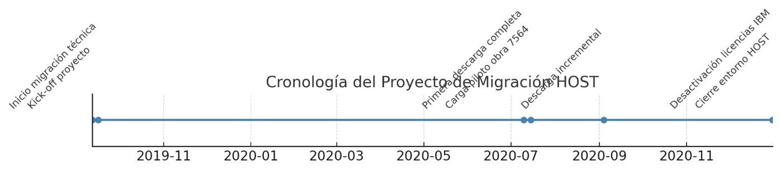

3.1.5. Interfaces SSIS en entorno HOST consolidado (AWD/ALHD)
En el marco del proyecto de migración del entorno HOST, se definieron y desplegaron múltiples paquetes SSIS bajo la codificación INTERFACES_AWD_ALHD_SSIS. Estos paquetes están orientados a la integración y consolidación de datos técnicos, documentos y órdenes asociadas a los sistemas heredados, facilitando la automatización de tareas críticas.
(a) Funciones de los Paquetes SSIS
Los paquetes SSIS permiten la automatización de las siguientes tareas críticas:
- Extracción y limpieza de datos: Utilizando paquetes como _AtributosConfig.dtsx y _LimpiarLogs.dtsx, se asegura la integridad y calidad de los datos extraídos.
- Actualización de estados en tablas funcionales: El paquete _StatusDeleted.dtsx gestiona la actualización de estados, asegurando que las tablas reflejen el estado actual de los registros.
- Consolidación de documentos técnicos: Paquetes como Documentos_tecnicos_*.dtsx consolidan documentos técnicos, garantizando que toda la información relevante esté centralizada y accesible.
- Gestión documental completa: Los paquetes Gestion_Documental_*.dtsx abarcan revisiones, anexos, secciones y ficheros, proporcionando una gestión integral de los documentos.
- Interfaces con MEL y materiales: Los paquetes MEL_LME_*.dtsx facilitan la integración con sistemas de materiales, asegurando que los datos estén alineados con los requerimientos técnicos.
- Interfaces con el entorno EEA5: Paquetes como EEA5.dtsx y EEA5_DB2.dtsx permiten la comunicación y sincronización con el entorno EEA5, asegurando que los datos sean consistentes y actualizados.
(b) Características Técnicas
Los scripts SSIS incluyen lógica avanzada para:
- Detección de registros huérfanos: Identificación y manejo de registros que no tienen correspondencia en otras tablas, asegurando la integridad referencial.
- Actualizaciones incrementales: Implementación de actualizaciones que solo afectan a los registros modificados, optimizando el rendimiento y reduciendo la carga del sistema.
- Verificación de consistencia: Uso de checksum para asegurar que los campos clave mantienen su consistencia, evitando discrepancias en los datos.
- Limpieza de registros obsoletos: Eliminación de registros con estado status = 'DELETED', asegurando que la base de datos no acumule información innecesaria.
Además, se emplea el objeto UpdateNotice como mecanismo de auditoría de ejecución para los procesos de carga diarios, proporcionando un registro detallado de las operaciones realizadas y facilitando el seguimiento y control de las mismas.

3.2. MASQL20142\SQL20142 – (MASQL20222)
Instancia SQL Server 2014 SP3 que sostiene el núcleo histórico de Necor@NC. Aunque se planificó su retirada junto con el resto de plataformas legacy, continúa en producción porque varios módulos de ingeniería siguen dependiendo de esquemas y rutinas específicas que aún no se han portado a versiones superiores.

3.2.1. Características generales
Rol: Plataforma Necor@NC (entorno legado).
Versión: SQL Server 2014 SP3.
Bases de datos: Necor@NC.
Conexiones entrantes: ECADAT, SAP (vía interfaces HojasCatálogo).
Conexiones salientes: HOSTDB2 y NECORANET para consolidación.
Parámetros relevantes: Puerto dinámico, sin integración AD, collation por defecto. Cambios recientes: — Información no disponible.

3.2.2. Contexto y dependencias
La instancia alberga exclusivamente la base de datos Necor@NC, empleada por los módulos de ingeniería y aplicaciones internas como ECADAT. Su integración con SAP se limita a las operaciones de catálogo de materiales mediante HojasCatálogo. Los enlaces externos son reducidos; la transferencia principal se dirige a NECORANET para consolidación de datos.
Pese a su carácter legacy, la plataforma continúa operativa mientras persistan las dependencias funcionales de los módulos de ingeniería. Su retirada definitiva está condicionada a la migración completa de dichos esquemas y rutinas a versiones superiores de SQL Server.

3.3. MASQL20142\NECORANET – (MASQL20222)
Instancia SQL Server 2017 CU22 que funciona como plataforma funcional AWD y capa de informes para el ecosistema Necor@AWD. Su diseño soporta tanto la gestión documental como los flujos técnicos y la explotación de datos, con un modelo de trabajo dual que facilita la gestión interna y la distribución internacional de información.

3.3.1. Características generales
- Rol: Plataforma funcional AWD y capa de informes.
- Versión: SQL Server 2017 CU22.
- Bases de datos: Necor@AWD, InterfacesAWD_PEC, NAI_InterfacesAWD, NecoraDocAWD.
- Conexiones entrantes: SQL20142, HOSTDB2, PDB, usuarios BO.
- Conexiones salientes: SQLTURK, SQLNORWAY, ReportServer.
- Parámetros relevantes: Memoria fija asignada (32 GB), estadísticas automáticas activadas, jobs de mantenimiento semanales.
- Cambios recientes: o Optimización de vistas y reestructuración de Interfaces PEC (junio–julio 2020). o Implantación de auditoría interna mediante tabla log _Audit_Changes. o Normalización de estructuras para compatibilidad internacional.

3.3.2. Contexto y dependencias
Esta instancia se emplea principalmente para la gestión y explotación funcional dentro del entorno Necor@AWD, cubriendo diversos ámbitos: gestión documental (NecoraDocAWD), procesamiento de flujos técnicos (InterfacesAWD_PEC, NAI_InterfacesAWD) y explotación de datos (Necor@AWD).
Además, aloja el servidor de informes REPORTSERVERSNECORANET, que facilita la publicación de dashboards y consultas externas. También integra el objeto PDB, que centraliza y consolida información de múltiples fuentes para su distribución a instancias internacionales.
El modelo operativo se basa en una dualidad entre la gestión interna de datos y la preparación de flujos estructurados hacia entornos remotos (SQLTURK y SQLNORWAY), a través del objeto PDB que actúa como puente lógico. Este diseño asegura la coherencia estructural y minimiza el acoplamiento entre esquemas, facilitando la interoperabilidad con clientes internacionales.
En 2020 se llevó a cabo un proceso de optimización orientado a mejorar el rendimiento, reorganizando vistas y creando sinónimos funcionales. Asimismo, se implementó un sistema de auditoría a nivel de registros para reforzar la trazabilidad.
- InterfacesAWD_PEC: Utilizada como puente para el traspaso de información entre sistemas.
- NAI_InterfacesAWD: Base de datos intermedia que centraliza datos de origen para su derivación hacia instancias externas.

3.4. MASQL20221\SQLTURK
Instancia SQL Server 2022 CU8 dedicada a la gestión de contratos específicos para Turquía, operando de forma autónoma dentro del ecosistema Necor@AWD para garantizar segregación funcional y geográfica.

3.4.1. Características generales
- Rol: Instancia internacional dedicada a contratos Turquía.
- Versión: SQL Server 2022 CU8.
- Bases de datos: Necor@AWD.
- Conexiones entrantes: Réplicas desde PDB (NECORANET).
- Conexiones salientes: Flujos ETL hacia cliente, reporting específico.
- Parámetros relevantes: Compresión de columnas, alertas personalizadas SQL Agent.
- Cambios recientes: o Despliegue inicial y validación funcional completada (2025Q1). o Implementación de ETL segregado por región. o Control de errores y lógica de CRC en flujos nocturnos.

3.4.2. Contexto y dependencias
Esta instancia está destinada exclusivamente a la gestión y explotación de datos relacionados con contratos de Turquía, integrando su propia copia de Necor@AWD para operar con independencia y garantizar la seguridad y el aislamiento requerido.
La alimentación de datos se realiza mediante flujos ETL diarios que replican información desde el objeto PDB alojado en NECORANET. Los procesos incorporan validaciones de integridad basadas en CRC (Control de Redundancia Cíclica), junto con mecanismos personalizados de trazabilidad y notificación para la detección y gestión de errores.
El diseño de esta instancia persigue asegurar la segregación funcional y geográfica, respondiendo a los requerimientos contractuales en materia de aislamiento de datos, soporte técnico y control de accesos.
Actualmente, la base de datos que alimenta el PDB de Turquía está en fase de migración, con vistas al apagado progresivo de la instancia legacy MASQL2014\SQLTURK.

3.5. MASQL20221\SQLNORWAY
Instancia SQL Server 2022 CU8 orientada a la gestión y soporte de proyectos en Noruega, diseñada para operar con independencia mediante réplicas desde el PDB general.

3.5.1. Características generales
- Rol: Instancia internacional para proyectos Noruega.
- Versión: SQL Server 2022 CU8.
- Bases de datos: Necor@AWD.
- Conexiones entrantes: Réplicas desde PDB.
- Conexiones salientes: Power BI Service, validación en Azure VDI.
- Parámetros relevantes: Configuración híbrida con prevalidación CRC y staging.
- Cambios recientes:
  - Flujo ETL activo desde abril 2024, con carga de 2.1 millones de registros en 35 minutos.
  - Estrategia de validación cruzada de claves y agrupadores desde Coral. o Consola de trazabilidad de cargas entregada a Reporting/Navantia en mayo 2025.

3.5.2. Contexto y dependencias
Esta instancia, basada en SQL Server 2022, da soporte a proyectos desplegados en Noruega y contiene su propia versión de Necor@AWD. Replica los datos de forma independiente desde el PDB general, asegurando autonomía y seguridad en la gestión de información.
El flujo ETL, pionero en validación completa, incorpora trazabilidad end-to-end desde las fuentes Coral hasta la explotación en Power BI, pasando por etapas de staging, validación y carga incremental.
Los procesos diarios están optimizados para manejar grandes volúmenes de datos —más de 2 millones de registros por carga— con tiempos inferiores a 40 minutos. El entorno dispone de alertas y logs que permiten monitorizar el estado de sincronización, errores y métricas clave.
Esta instancia es un referente técnico para futuros despliegues en entornos similares, demostrando la viabilidad de operaciones con réplicas distribuidas, controladas y auditables.
Actualmente, la base de datos que alimenta el PDB de Noruega está en fase de migración, en preparación para el apagado gradual de la instancia legacy MASQL2014\SQLNORWAY.

3.6. MASERVF9 – (Antiguo MANECNET)
Servidor Windows Server 2019 con IIS 10 y .NET Framework 4.8 que cumple una doble función crítica dentro del ecosistema Necor@: actúa como pasarela de integración entre SAP PO y las bases de datos de Navantia, y como servidor documental que almacena los ficheros físicos del sistema de Gestión Documental.

3.6.1. Características generales
Elemento | Valor
FQDN / IP | maservf9.izar.es / 10.100.161.76
OS / Build | Windows Server 2019 Std 10.0.17763
IIS / .NET | IIS 10 + .NET Framework 4.8
Aplicación | NecoraWebIntegrator.svc (SOAP 1.2 & REST: Login + SetInfoMateriales)
Entrantes | SAP PO → HTTPS + BasicAuth
Salientes | ODBC fijo → MASQL20171\HOSTDB2 (puerto 1452)
Seguridad | TLS 1.2 activo · Certificado Let’s Encrypt · Token BasicAuth anual
Timeouts | HTTP 90 s · ODBC 30 s
Backups | Veeam Agent diarios (02:30 UTC) → NAS-P9
Migración | Clonado MANECNET → go-live 08-ene-2025

3.6.2. Funciones y contexto
- Integración: Hospeda el WebService NecoraMQ (NecoraWebIntegrator.svc), que expone operaciones SOAP y REST para consulta y validación de materiales, órdenes y hojas de catálogo. Las peticiones se comunican con HOSTDB2 vía ODBC configurado con puerto TCP fijo 1452, garantizando seguridad mediante TLS 1.2 y autenticación por token renovable anualmente.
- Gestión documental: Mantiene el almacén físico de documentos digitales (PDFs, hojas técnicas, planos) usados por aplicaciones Necor@AWD, Necor@NC y otras, compartidos vía SMB para acceso interno.
- Migración: Resultado de la migración parcial desde el antiguo servidor MANECNET, apagado en octubre de 2024. Se trasladaron únicamente componentes documentales y servicios de integración, descartando la migración completa de Necor@V6.
3.6.3. Cronología de migración y normalización
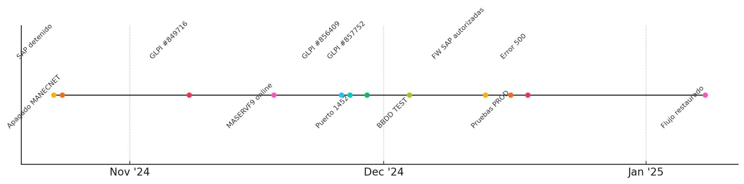
Figura 3.6-2 presenta la cronología del proceso de migración desde MANECNET a MASERVF9 y la estabilización del flujo de materiales, que se desarrolló entre el 23 de octubre de 2024 y el 8 de enero de 2025.

3.6.4. Incidencias y acciones correctivas principales
Ticket / Fecha | Descripción | Acción ejecutada | Resultado
GLPI #849716 – 08nov-2024 | SAP deja de notificar cambios de materiales | Análisis raíz: parada de  MANECNET | Migración decidida a  MASERVF9
Ticket / Fecha | Descripción | Acción ejecutada | Resultado
GLPI #856409 – 26nov-2024 | Timeout MASERVF9 →  HOSTDB2 | Fijar puerto SQL en 1452 y reiniciar DSN | Conectividad restablecida 27-nov
GLPI #857752 – 29nov-2024 | Access Denied desde SAP PO  (P9P) | Apertura reglas FW y validación SOAP-UI | Error 500 resuelto 13dic

3.6.5. Lecciones aprendidas y recomendaciones
- Documentar exhaustivamente las dependencias de puertos SQL, evitando asignaciones dinámicas.
- Validar cambios en entornos espejo o pre-producción antes de desactivar sistemas legados.
- Automatizar pruebas E2E (SOAP-UI CLI + SQL ping) tras cada modificación infraestructural.
- Configurar alertas Centreon para códigos HTTP 5xx en el servicio NecoraWebIntegrator.

Estado actual plataforma BBDD
Ref. Doc_Tec_202505

4. Arquitectura funcional del flujo F100
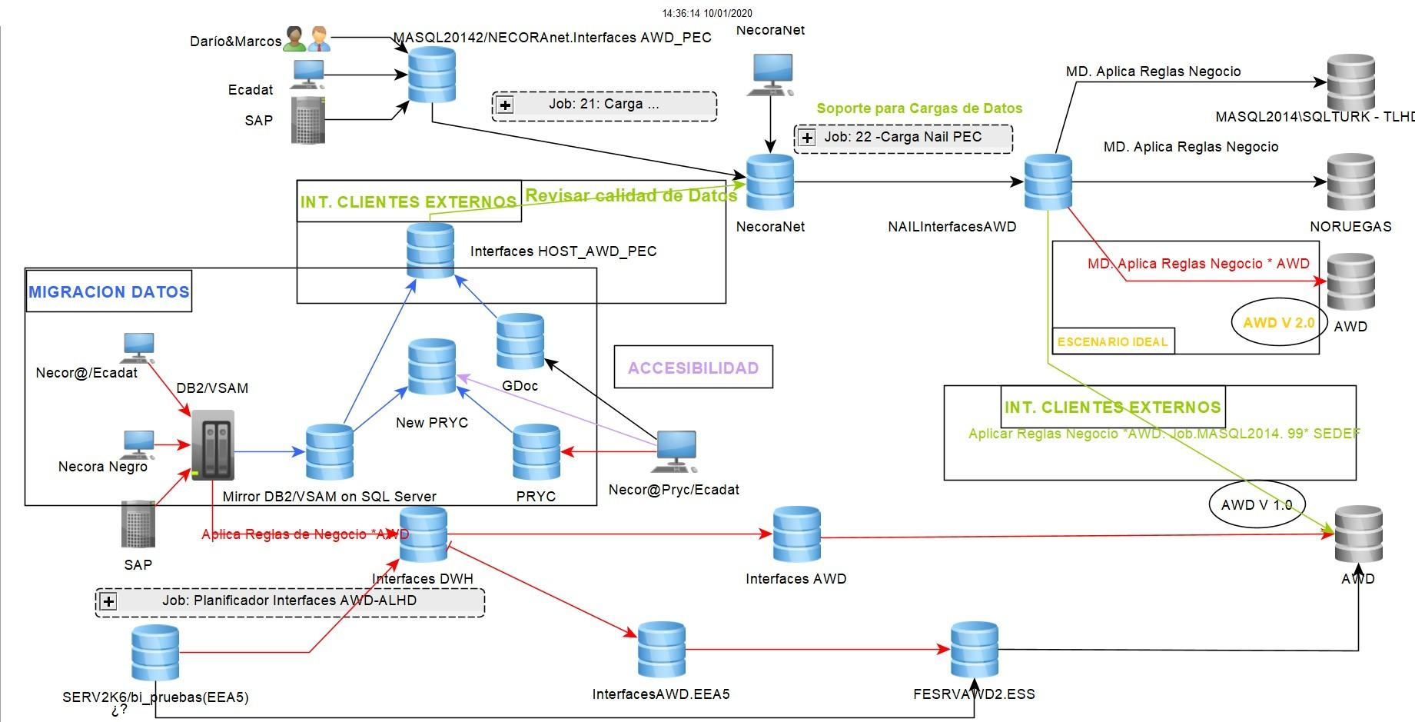
El flujo funcional denominado F100 constituye el núcleo del proceso de carga estructurada de datos de obras en el ecosistema de bases de datos de Navantia. Esta arquitectura permite la integración coordinada de información procedente de SAP, ECADAT y sistemas legados (DB2/VSAM) hacia las bases de datos funcionales del entorno AWD, aplicando reglas de negocio, validaciones y consolidación por país o cliente final.
El esquema general de F100 está compuesto por las siguientes fases y componentes:

4.1. Origen de datos
Los datos de obra se generan en distintos sistemas fuente:
- SAP: estructura técnica y materiales asociados.
- ECADAT: catálogos de elementos constructivos.
- DB2/VSAM y Necora Negro: datos heredados, consolidados en Mirror DB2/SAM para compatibilidad.

Estado actual plataforma BBDD
Ref. Doc_Tec_202505
Estos datos se integran inicialmente en bases intermedias como New PRYC, PRYC, GDoc o Necor@ECADAT.

4.2. Interfaces de carga principales
Las dos cargas operativas clave son:
Job | Instancia | Descripción
Job 21: Carga | MASQL20142\NECORANET.InterfacesAWD_PEC | Integra información desde SAP, ECADAT y PRYC. Aplica validaciones iniciales.
Job 22: Carga | NAILInterfacesAWD | Permite mantener consistencia en el modelo
Job | Instancia | Descripción
Nail PEC |  | PEC, especializado para entornos AWD.
Ambos jobs están planificados como procesos automáticos, bajo SQL Agent, con control de errores y trazabilidad mediante logs.

4.3. Reglas de negocio y transformación
Previo al volcado en bases finales, los datos pasan por un proceso de validación y enriquecimiento definido como “MD. Aplica Reglas de Negocio”, que se ejecuta en:
- MASQL2014\SQLTURK (Turquía)
- NORUEGAS (Noruega)
- AWD V 1.0 y AWD V 2.0 (clientes internos y externos)
Estas reglas comprueban la consistencia estructural, claves maestras, relaciones válidas y codificación de campos técnicos. En el esquema se identifican claramente los puntos donde se aplican dichas reglas en rojo (“Aplica Reglas de Negocio AWD”).

4.4. Consolidación y publicación de datos
El objeto PDB actúa como centro de consolidación lógico, recogiendo la información filtrada y estructurada desde Interfaces HOST_AWD_PEC y Necor@Net. Desde este punto, se redistribuye a los entornos de destino:
- InterfacesAWD
- InterfacesAWD.EEA5
- FESRVAD02.ESS
- MA SQL20221\SQLTURK y \SQLNORWAY
Estas instancias están diseñadas para soportar entornos funcionales, pruebas, publicaciones a clientes externos o acceso desde plataformas como Power BI.

4.4.1. Integración ampliada del modelo funcional – Foran <-> Windchill <-> SAP
Dentro del modelo operativo ampliado para entornos de Ingeniería, se ha establecido una arquitectura de integración funcional entre los sistemas Foran, Windchill y SAP. Esta arquitectura automatiza la conversión, vinculación y sincronización de las estructuras de producto (EBOM/MBOM), documentos técnicos y órdenes planificadas, facilitando la trazabilidad y coherencia en todo el ciclo de vida del producto.
El flujo se articula en torno a los siguientes conceptos clave:
- EBOM (Design View) y MBOM (Manufacturing View): Generadas desde los módulos de Foran (FBUILDS, FDESIGN, FSYSD, FNEST), representan respectivamente la estructura de diseño y fabricación del producto.
- Documentos IDD/IP: Creación, gestión y aprobación dentro de Windchill, con trazabilidad detallada de revisiones y estados.
- Publicación y vinculación automática: Los materiales y documentos se publican desde Foran hacia Windchill, y posteriormente se sincronizan con SAP, garantizando la consistencia de la información.
- Estructuras de planificación y órdenes previsionales: Se transfieren a SAP (etapas OPrev1, OPrev2, OP1–OP6) para su ejecución y control en planta.
Además, el modelo incluye:
- Reglas de conversión: Adaptadas a cada producto y tipo documental, para asegurar la correcta transformación y mapeo entre sistemas.
- Mecanismos de verificación: Procesos ESI y MRP integrados en el momento de la sincronización con SAP, que validan la viabilidad técnica y de planificación.
- Integración avanzada: Control económico, subcontratación y gestión del cambio gestionados desde Windchill mediante ProjectLink, que asegura la coherencia administrativa y técnica.
Este flujo representa el marco general para la automatización documental y de ingeniería, y es fundamental para comprender los orígenes, destinos y relaciones de la información técnica que alimenta el ecosistema de bases de datos y reporting.
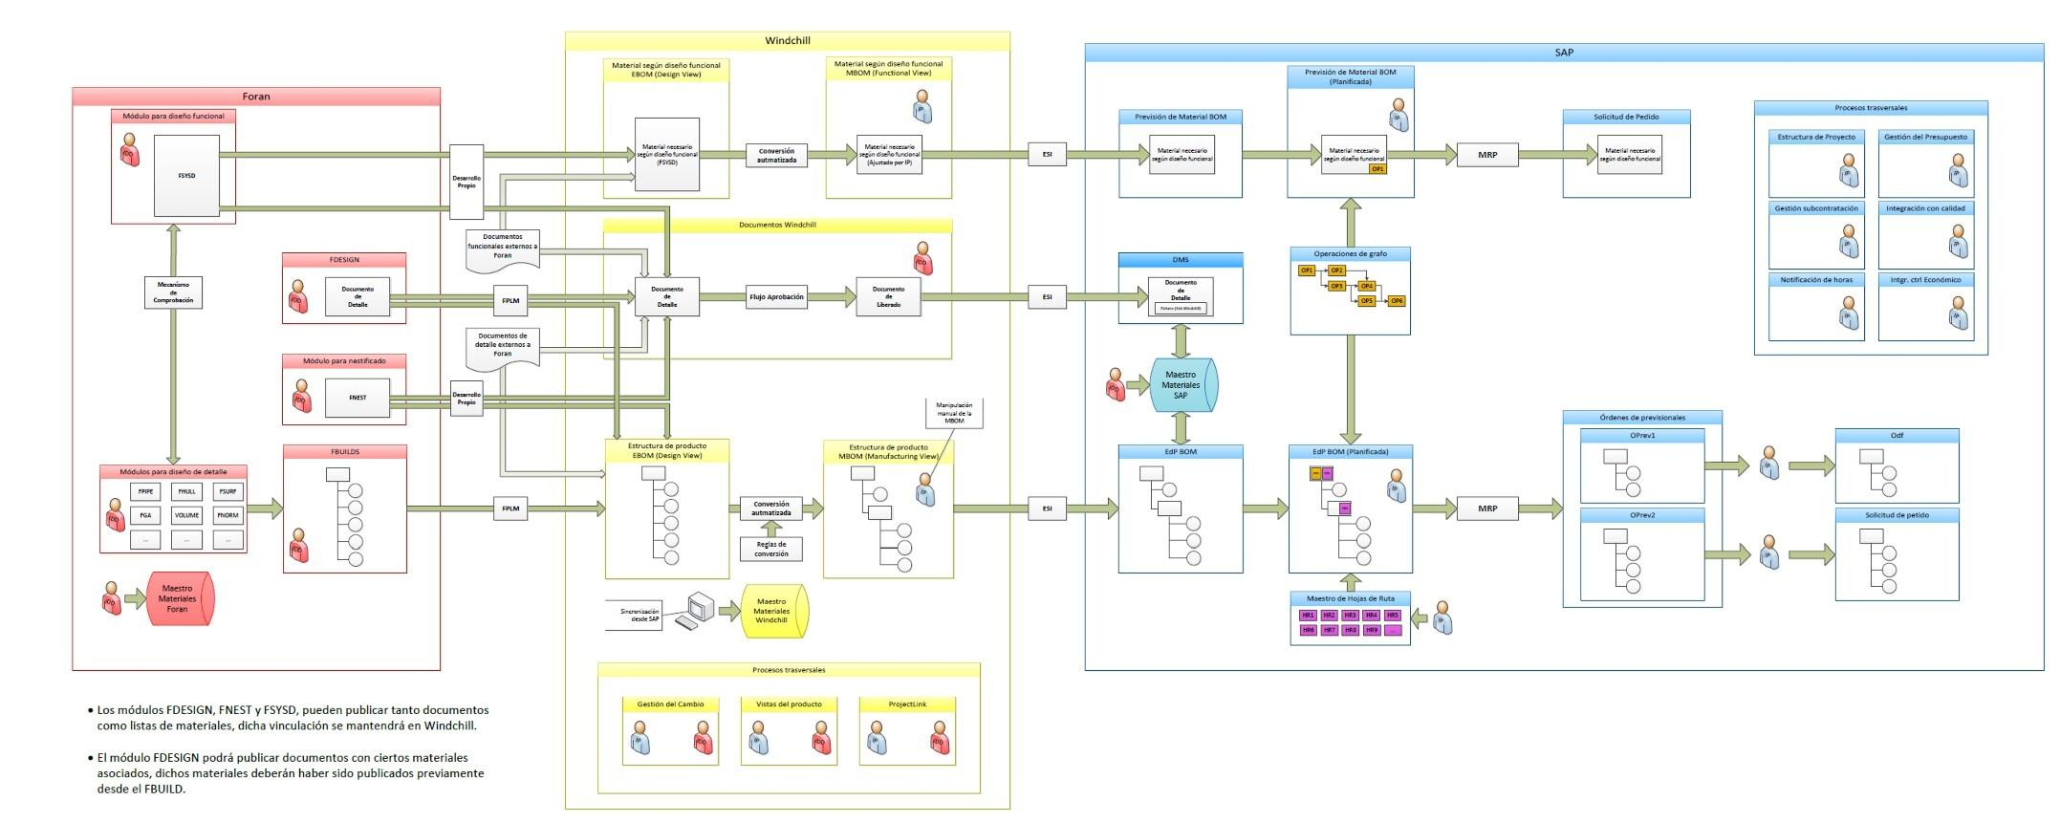

4.5. Validación de calidad y revisión
La arquitectura incorpora mecanismos explícitos de revisión, como el nodo “Revisar calidad de datos” que opera tras las primeras interfaces (HOST_AWD_PEC). Esto incluye:
- Comparaciones CRC (control de redundancia cíclica)
- Revisión de integridad relacional
- Chequeo de campos obligatorios y reglas específicas por cliente
- Logs de control y excepciones

4.6. Escenarios operativos
Se contemplan dos tipos de ejecución:
- Carga completa: aplicada en escenarios iniciales o de reestructuración completa de obras.
- Carga incremental: basada en cambios detectados (timestamp, flags lógicos, triggers en origen), activando solo las rutas necesarias.

4.7. Supervisión operativa y alertado
En este entorno se ha establecido un modelo de trabajo dual: por un lado, la gestión y explotación interna de los datos AWD; y por otro, la preparación de flujos estructurados hacia instancias remotas (SQLTURK y SQLNORWAY) a través del objeto PDB. Este objeto actúa como “puente lógico” entre los entornos locales y los clientes internacionales, asegurando la consistencia estructural y minimizando el acoplamiento entre esquemas.

4.8. Consideraciones de mejora
La arquitectura actual ha demostrado ser robusta y funcional, pero pueden abordarse mejoras para simplificar la trazabilidad y mantenimiento:
- Consolidar los puntos de aplicación de reglas de negocio en un único motor o repositorio.
- Unificar nomenclatura de interfaces y vistas entre instancias.
- Automatizar validaciones en origen antes de ejecutar cargas (previa a Job 21).
- Documentar un protocolo de fallback ante errores en fases críticas del flujo (job fallido, validación fallida).

5. Calidad y riesgos actuales
El sistema actual presenta un estado de operación estable, con mejoras sustanciales de rendimiento tras la consolidación de datos en instancias SQL Server modernas (2017–2022) y la reestructuración de vistas e índices. No obstante, existen riesgos operativos y técnicos que deben ser considerados:
- Heterogeneidad tecnológica: conviven versiones desde SQL Server 2008 R2 hasta 2022, lo que dificulta la unificación de estrategias de mantenimiento, backup y seguridad.
- Instancias con soporte expirado (MAHOST, SQL20142): aunque en modo sólo-lectura, siguen presentes en el entorno y requieren control hasta su decommission.
- Riesgos de obsolescencia funcional: ciertas dependencias en Necor@V6, ECADA o interfaces PEC siguen ancladas a estructuras heredadas, dificultando la modernización.
- Puntos críticos sin HA (alta disponibilidad): algunas instancias claves no disponen de réplica o failover automático, lo que incrementa la exposición ante caídas no planificadas.
- Dependencias manuales en flujos ETL: aunque automatizados, los flujos de Turquía y Noruega aún dependen de comprobaciones visuales en ciertas etapas.
En cuanto a calidad, las mejoras en índices, sinónimos y vistas funcionales han permitido reducir los tiempos de respuesta entre un 30 % y 50 % en procedimientos críticos. Se han implantado controles CRC y logs que aseguran trazabilidad, pero aún no existe una cobertura total de pruebas automatizadas ni de alertas proactivas de rendimiento. Se recomienda avanzar en esas áreas como parte del plan de evolución técnica.

6. Próximos pasos recomendados
El principal hito pendiente identificado a corto-medio plazo es la migración completa de las instancias actuales en MA SQL20142 (tanto SQL20142 como NECORANET) hacia una nueva instancia consolidada MA SQL20222 basada en SQL Server 2022. Esta acción, alineada con las políticas de modernización tecnológica y soporte de plataforma, implicará una revisión exhaustiva de todo el entorno actual.
Dicha revisión debe incluir:
- Análisis y validación de compatibilidad de procedimientos almacenados, funciones, vistas y sinónimos actualmente en uso.
- Revisión de flujos ETL, enlaces de servidor y servicios asociados (como Reporting Services y Power BI).
- Evaluación de vistas funcionales y refactorización de estructuras heredadas, con el objetivo de simplificar lógicas innecesarias y mejorar el rendimiento global.
- Homologación de estándares técnicos: nombres de objetos, collation, agrupación de esquemas por rol funcional, etc.
- Prueba completa de rendimiento comparado, para asegurar que la nueva instancia mantiene o mejora los tiempos actuales, especialmente en vistas _V, índices aplicados y llamadas desde Necor@.
Este proceso no solo permitirá abandonar entornos sin soporte y reducir riesgos operativos, sino que abrirá la puerta a implementar buenas prácticas y optimizaciones que en el estado actual están condicionadas por la necesidad de mantener compatibilidad hacia atrás.
Adicionalmente, se recomienda:
- Consolidar backups y planes de mantenimiento en entornos más robustos (Azure SQL Managed Instance en el medio plazo).
- Ampliar los mecanismos de alertas y trazabilidad, especialmente en entornos internacionales.
Estas acciones permitirán avanzar hacia una plataforma unificada, segura y preparada para integraciones futuras, cumpliendo con los requisitos operativos internos y externos de Navantia.

7. Referencias internas y fuentes consultadas
A continuación se relacionan las principales fuentes documentales y registros corporativos consultados para la elaboración de este documento técnico. Estas referencias aportan el soporte técnico y funcional necesario para la trazabilidad y justificación de las decisiones reflejadas.
Nº | Fuente interna | Descripción y aportación
R.1 | Informe de dedicación –  Integración Materiales (Altia) | Seguimiento detallado del proceso de sustitución de MANECNET por MASERVF9. Incluye cronograma, validaciones técnicas y coordinación con SAP PO.
R.2 | GLPI #0849716 /  #0856409 / SD 857752 | Incidencias técnicas registradas durante la migración de servicios y validación de conectividad entre MASERVF9 y HOSTDB2.
R.3 | Actas TEAMS – Integración materiales SAP | Validación funcional conjunta con SAP y definición del modelo operativo post-migración.
R.4 | Reunión 30/04/2024 – Seguimiento activos históricos | Avance del piloto ETL Noruega y confirmación de la viabilidad del modelo de carga a Power BI.
R.5 | Optimización V6 – Tarea GLPI  #431672 | Reestructuración de vistas, sinónimos e índices en V6 y V6_2.  Justificación técnica validada por Ingeniería.
R.6 | Diseño técnico ETL Noruega y  Turquía | Documento funcional sobre flujos de carga diarios, validaciones CRC y segmentación por país.
R.7 | Extracción GLPI (csv) | Registro de tickets y acciones históricas sobre migraciones, refactors y soporte asociado.
R.8 | Plantilla Base – Documento | Estructura corporativa empleada para estandarizar el presente
Nº | Fuente interna |  | Descripción y aportación
 | Técnico Navantia | documento.
Todas las fuentes están almacenadas en sistemas internos (Teams, GLPI, correo corporativo) y disponibles bajo petición para auditoría técnica o trazabilidad interna.
Referencias documentales utilizadas en este informe:
- Propuesta Técnica: «Mantenimiento de Sistemas Legacy de Navantia», Altia Consultores.
- Documentos de planificación y ejecución del proyecto HOST (2019–2021).
- Herramientas de gestión de servicio empleadas durante el mantenimiento y migración (Helpdesk Navantia).
- Acuerdos de Nivel de Servicio (SLA) establecidos con indicadores de tiempo de respuesta y resolución.
- Metodologías empleadas: ITIL, ISO/IEC 20000, Métrica v3.

Anexo técnico – Inventario actual de bases de datos por instancia
A continuación se documenta el inventario actualizado de bases de datos existentes en las principales instancias activas de la plataforma, según revisión interna a fecha de actualización (última revisión: hace 3 días). Se incluyen observaciones de revisión o validación pendiente para facilitar su trazabilidad operativa.
- Instancia: MASQL20142\NECORANET
Base de datos | Estado / Observación
BD_Auxiliar | Obsoleta – tablas VB6; exportar y eliminar Q4-2025 (plan obsolescencia) 0adce6d2-706d-4681-8949…
Coral | Activa – módulo Corales PDB; migrar a SQL 2022 junto con  Necora*
InterfacesAWD | Activa – staging de cargas AWD; revisar tamaño de log (> 45  GB)
InterfacesAWD_PEC | Activa – mismo esquema que InterfacesAWD; consolidar en una sola BD
InterfacesDWH | Sólo-lectura – origen Power BI; última actualización 17may-2025
NAILInterfacesAWD | Pendiente validación – sin conexiones registradas en 90 días
Nautilus | Obsoleta – sustituida por módulo RADAR Nautilus;
NecoraAWD | Producción – núcleo histórico Necor@
NecoraDocAWD | Activa – documentos DWG; alto growth de FILESTREAM (4,3
Base de datos | Estado / Observación
 | TB)
NecoraHistoric | Archivada – modo READ_ONLY desde 01-mar-2025 (ahorro backup)
NecoraNet_BI | Sólo-lectura – cubos SSAS; refresco nocturno 03:00 h
NecoraReplicationControlAWD | Sistema – metadatos de réplica Merge; no tocar
RADAR | Pre-producción – módulo Taquillas 75 % completado; pilotaje sept-2025 0adce6d2-706d-4681-8949…
ReportServer$NECORANET | Sistema Reporting – SSRS; plan migración a nuevo servidor BI
ReportServer$NECORANETTempDB | Sistema Reporting – temp de SSRS
- Instancia: MASQL20142\SQL20142
Base de datos | Estado / Observación
Necor@NC | Producción (cliente Noruega) – backups diarios; migración a  MASQL20222 en octubre-2025
NecoraAWD | Vacía – se creó para pruebas; eliminar tras validar que no hay jobs dependientes
ReportServer_ReportingTest | Entorno TEST – migrar o eliminar con el nuevo portal BI
ReportServer_ReportingTestTempDB | Entorno TEST – idem anterior
- Instancia: MASQL20171\HOSTDB2

Base de datos | Estado / Observación
Aceros | Producción baja frecuencia – consulta puntual por Programa F110
AcerosMPGS | Pendiente migrar – move-group lote 2 (plan WS 2012R2)
AlmacenesIntermedios | Activa – interfaz SAP; índice IDX_AlmTrans con fragmentación 68 %
BQ 206 | Obsoleta – sin escrituras desde 2018; archivar
ControlAsuntos | Activa – workflow VB6; riesgo .NET 3.5 legacy 345e8c4b-ef01-4600-9dd7…
ControlDoc | Producción – repositorio documentos internos
CoralTest | Desarrollo – sandbox de Coral; limpiar cada trimestre
DB2P | Producción – dados de Newport; requiere puerto estático 1456
DB2T | Test – restauración diaria de DB2P
GestionHerramental | Producción – migrar a RADAR (nov-2025) 0adce6d2-706d-4681-8949…
LowCodeWorkOrders | PoC – app Power Apps; validar modelo de seguridad
Necor@ | Producción – núcleo HOST; integrado con MASERVF9 TEAMS - Integración mat…
Ordenes | Producción – integración MES; alto I/O nocturno
ReportServer_SI2 | Sistema Reporting – activo; pendiente renombrar estándar
ReportServer_SI2TempDB | Sistema Reporting – activo
Base de datos | Estado / Observación
SSISDB | Sistema – cat. SSIS; backup FULL semanal
SubContratas | Producción – módulo contratos; revisar FK inconsistentes
V6 | Producción – destino flujo F100_MAT_SAP; monitorización proactiva pendiente  TEAMS - Integración mat…
V6_2 | Calidad / pruebas – copia de V6;
Nota: en el caso de la instancia MASQL20171\HOSTDB2 no se han incluido las bases que comienzan por 'T_' al considerarse entornos de prueba (TEST) de las anteriores.

Anexo – Inventario de Jobs por instancia
Este anexo recoge el inventario de trabajos (SQL Server Agent Jobs) habilitados en distintas instancias SQL de Navantia, tal como aparecen configurados en el Job Activity Monitor. Para cada job se indica si está activo y la frecuencia estimada de ejecución-
- Instancia: MASQL20171\HOSTDB2
Nombre del Job | Activo | Frecuencia estimada
SAPInterfaces | Sí | Diario
Replication agents checkup | Sí | Diario
INTERFACES_NET_CARGA_MATERIAL | Sí | Diario
MaintenancePlan - Backup Full and Log | Sí | Diario
BATCH_NECORANET_BRAVOERI_AR | Sí | No programado
BATCH_NECORANET_BRAVROPE_PROD | Sí | No programado
syspolicy_purge_history | Sí | Diario
INTERFACES_SAP_AUTOMATICOS | Sí | Diario
ShrinkLogDBProduction | Sí | Diario
SSIS Server Maintenance Job | Sí | Diario
MaintenancePlan - Shrink shrinkDataBase | Sí | Diario

Borrado-planes-mantenimiento Subplan_8 | Sí | Diario
MaintenancePlan - Clean History Subplan_1 | Sí | Diario
ShrinkLogDBTest | Sí | Diario
DiarioDorado-BK Dorado-backups | Sí | Diario
_ShrinkBKTTest | Sí | Diario
TestingActiveScripting | Sí | Diario
Diario-Subplan_3 | Sí | Semanal
MaintenancePlan - Rebuild Index And Stats | Sí | Semanal
INTERFACES_NET_CARGA_CABECERAS | Sí | No programado
INTERFACES_NET_CARGA_CABECERAS_2 | Sí | No programado
BATCH_FICHEROS_PCACNEX_CARGA | Sí | No programado
SAPcompressionHistoryFiles | Sí | Mensual
Z_InformeGD_AWD | Sí | No programado
BATCH_FICHEROS_HOJAS | No | No programado
BATCH_FICHEROS_SI2_NO_INMEDIATO | Sí | No programado
BATCH_FICHEROS_SI2_INMEDIATO | Sí | Ejecución reciente
MaintenancePlan - Check DB Subplan_1 | Sí | Diario
- Instancia: MASQL20142\NECORANET
Nombre del Job | Activo | Frecuencia estimada
Nautilus | Sí | Diario
Z7_Carga NAIL NC1XSQ | Sí | Diario
ActualizarEstadoCasillas | Sí | Diario
99_Correccion Codigo TDRevision | Sí | Diario
Agent history clean up: distribution | Sí | Diario
Replication agents checkup | Sí | Diario
MaintenancePlan - Backup Full And TLogs | Sí | Diario
25_Carga NecoraNET - Materiales | Sí | Diario
Distribucion delta | Sí | Diario
30_Carga NecoraNET - Carga completa + reglas | Sí | Diario
Plan CheckDB Subplan_1 | Sí | Diario
Plan_Indices Reorganiza Subplan_1 | Sí | Semanal
22_Carga NAIL PEC - Carga Asuntos y Tareas | Sí | Diario
22_Carga NAIL PEC - Carga completa + materiales | Sí | Diario
99_Correccion extensiones | Sí | Diario
MaintenancePlan - Clean History Subplan_1 | Sí | Diario
25_Carga NecoraNET - HojasCatalogo | Sí | Diario
Z_Alerta deDocumento | Sí | Diario
- Instancia: MASQL20221\SQLNORWAY
Nombre del Job | Activo | Frecuencia estimada
MaintenancePlan - BackupFull And Log | Sí | Diario
01_Carga NORWAY | No | Diario
- Instancia: MASQL20221\SQLTURK
Nombre del Job | Activo | Frecuencia estimada
MaintenancePlan - Backup Full And Log | Sí | Diario
MaintenancePlan - Rebuild Index | Sí | Semanal

